Подъезд дома в Сосенском отремонтировали
10.07.2018

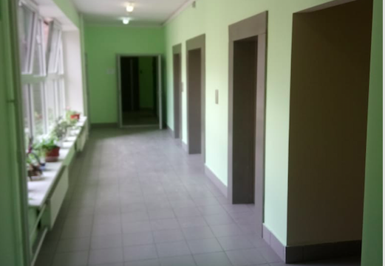
Подъезд дома в Сосенском отремонтировали. Фото: администрация поселения Сосенское

Работы по ремонту подъезда многоквартирного жилого дома завершились на территории поселка Коммунарка. Об этом стало известно 9 июля.

– Специалисты управляющей компании завершили ремонт подъезда МКД по следующему адресу: улица Ясная, дом №6. В настоящее время представители организации подготовили объект к сдаче, — рассказала заместитель главы администрации поселения Сосенское Светлана Стародубцева.

Она добавила, что подобные работы специалисты проводят раз в пять лет. На территории поселения подрядчики продолжают мероприятия по благоустройству объектов жилого фонда и придворовых участков.

Адрес страницы: http://tinao.mos.ru/gazeta_novye_okruga/detail/7441925.html
Префектура Троицкого и Новомосковского административных округов города Москвы

